Зимний огород
на подоконнике

Зимний огород на подоконнике
Огород наш, огород
Все на нем всегда растет.
Если руки не ленивы,
Если мы трудолюбивы …
Проявить должны заботу,
Видно по труду работу,
И тогда наш огород
Расцветет и оживет.

Огород на подоконнике является потребностью людей стать ближе к природе. Подоконник – отличное место для разведения небольшого огорода Экологическое образование и воспитание дошкольников становится в настоящее время одним из приоритетных направлений. Мы учим видеть и понимать красоту родной природы, бережно относиться ко всему живому. Так и в нашей группе мы оформили зимний огород. На нем мы выращиваем зеленый лук, салаты: “Анапчанин”, “Витаминный”, горох, огурцы, фасоль, укроп.
Проводим исследовательскую работу: посадка семян, рассады, лука.
Дети не только сажают рассаду, сеют семена, но и ухаживают. Они наблюдают за ростом растений, устанавливают связи: растение – земля, растение – вода, растение – человек. В процессе опытно- исследовательской работы дети знакомятся с художественной литературой об овощах, поговорками, пословицами, загадками. Рассматривают иллюстрации, картины с изображением овощей: сравнивают их по цвету, форме, размеру. Проводим беседы с детьми, экскурсии ,играем в дидактические игры. Ведем дневник наблюдения, делая зарисовки каждого этапа эксперимента. Таким образом, опытно – исследовательская работа очень важна для развития познавательной сферы ребенка.
Цель: Обобщать и расширять знания детей о том, как ухаживать за растениями в комнатных условиях.
Формировать у детей знания о том, что эксперимент – это один из способов познания окружающего мира, формировать экологическую культуру детей, умение выполнять индивидуальные поручения, коллективные задания.
Воспитывать желание добиваться результата, уважение к людям труда, бережное отношение к своему труду, труду сверстников.

Наблюдения за ростом растений:
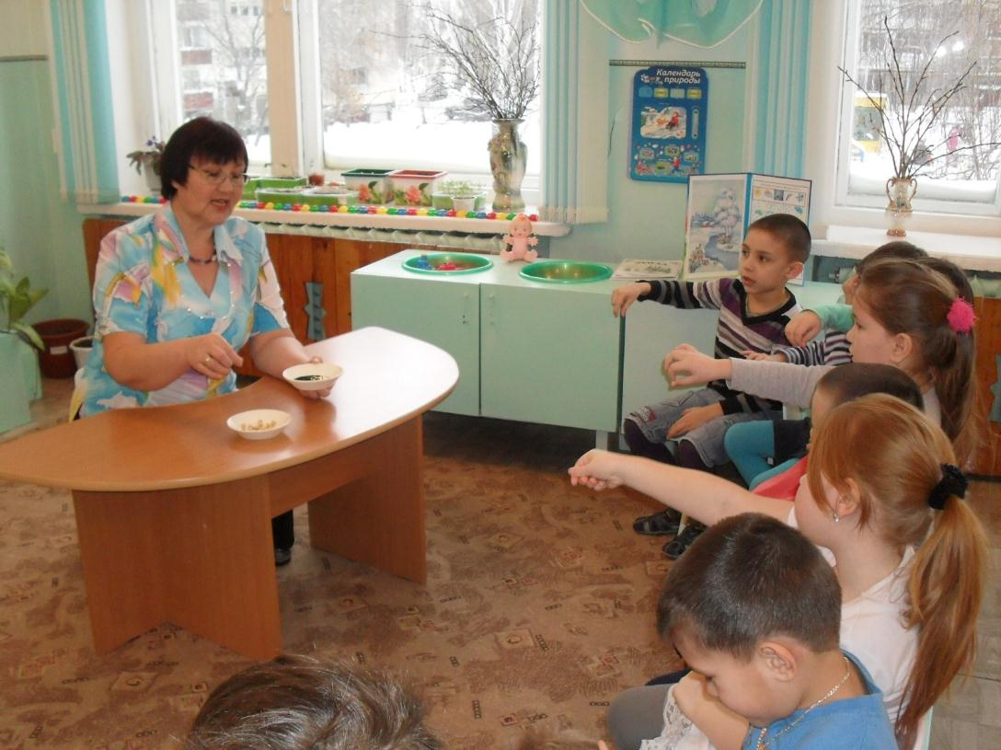
Знакомство с семенами растений

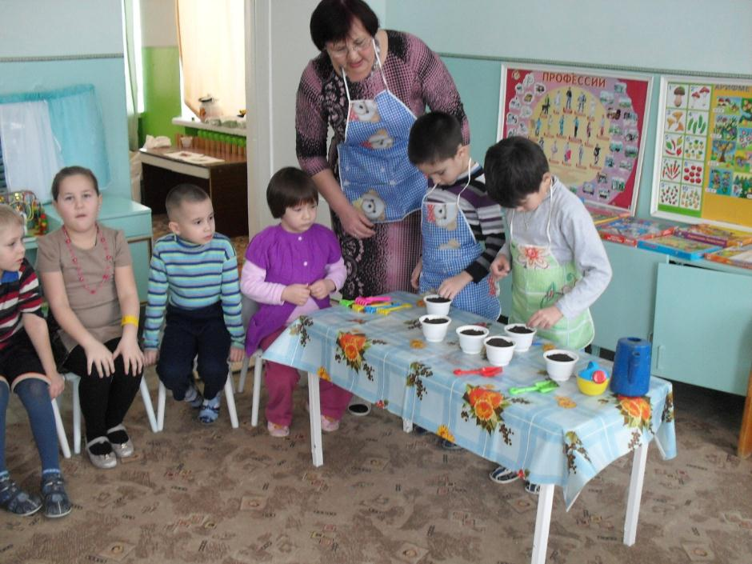
Посев семян
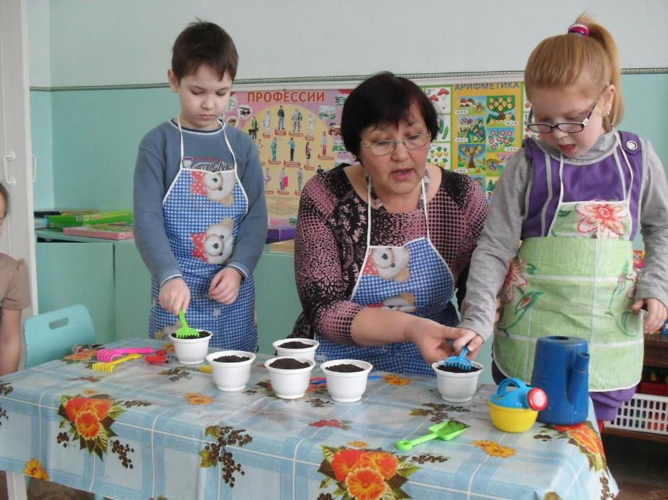
Разравниваем землю
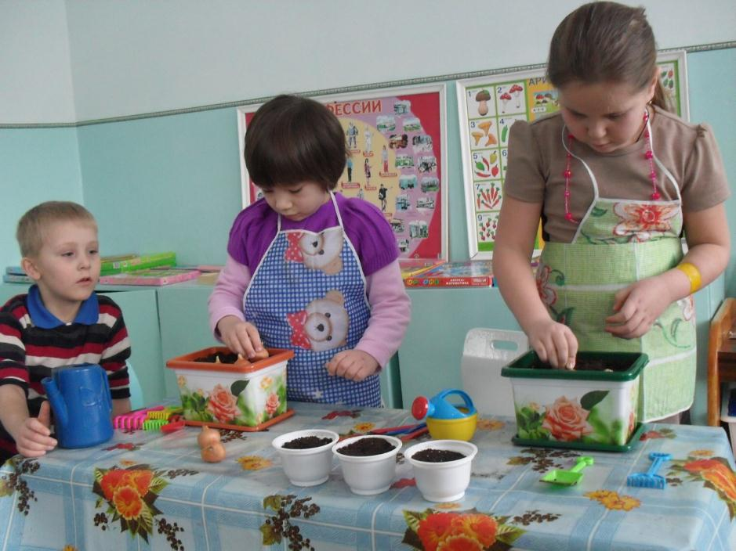
Посадка лука
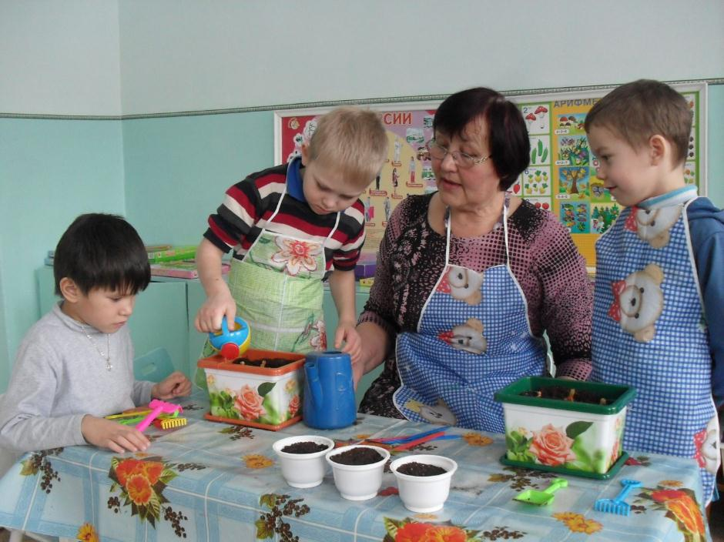

Посадка огурцов
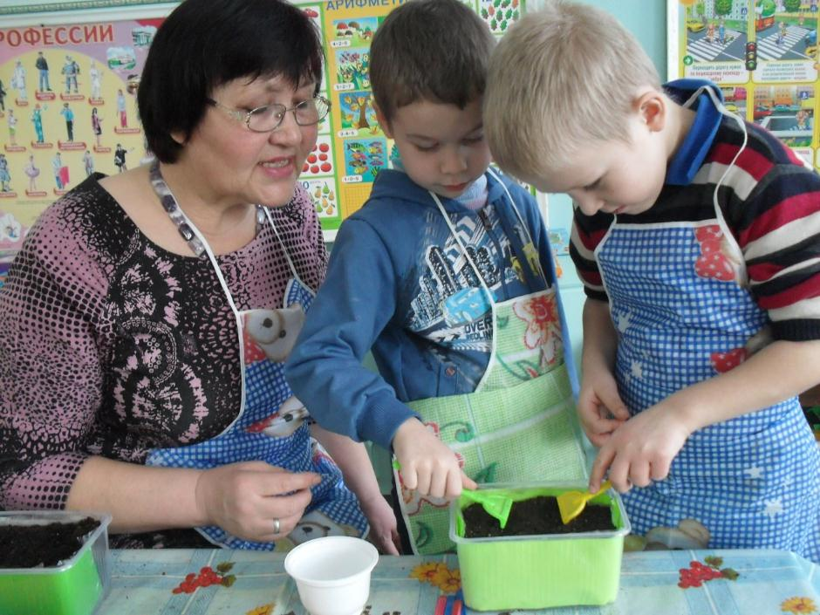

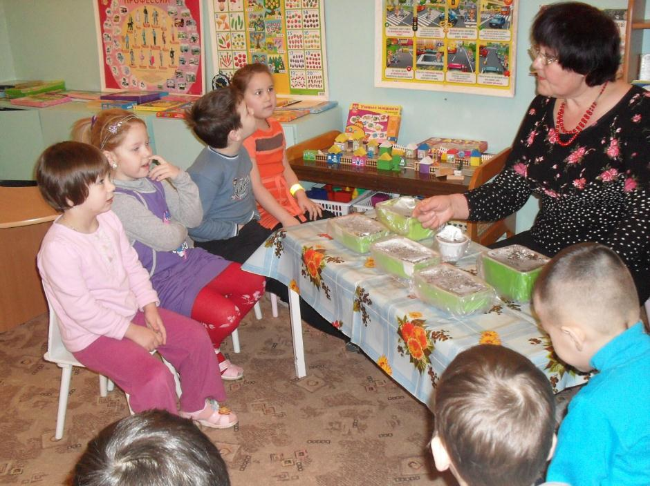
Закрываем пленкой
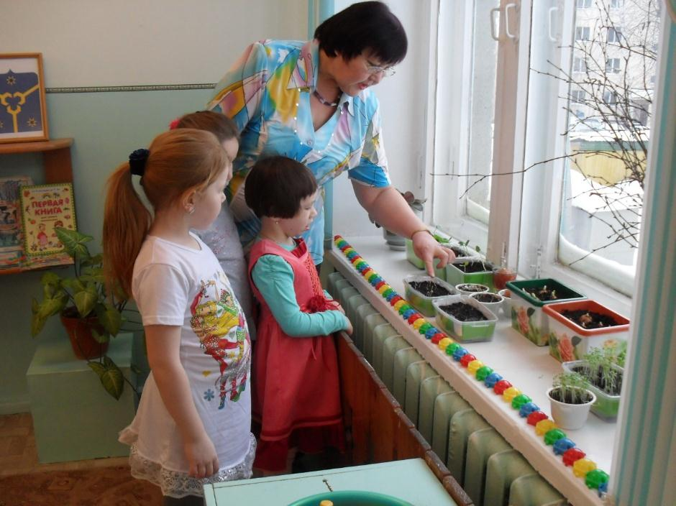
Рассматриваем всходы
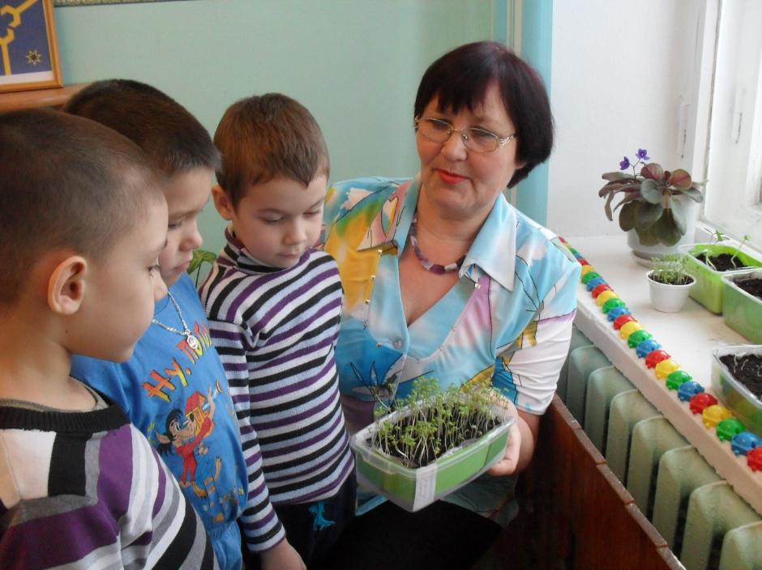
Подрастают салаты
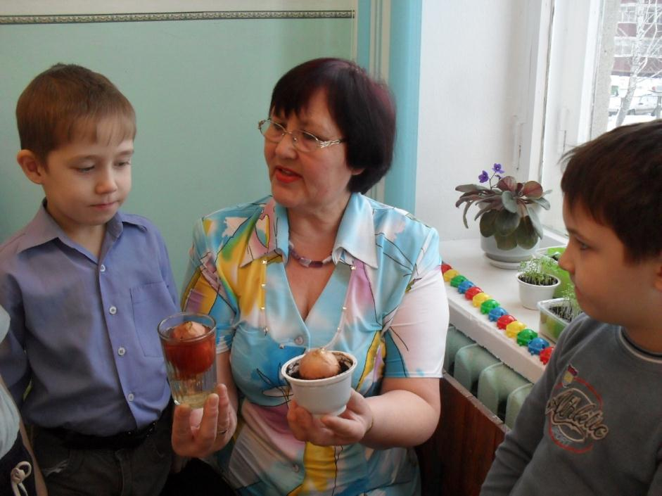
Сравниваем рост лука в воде и в земле
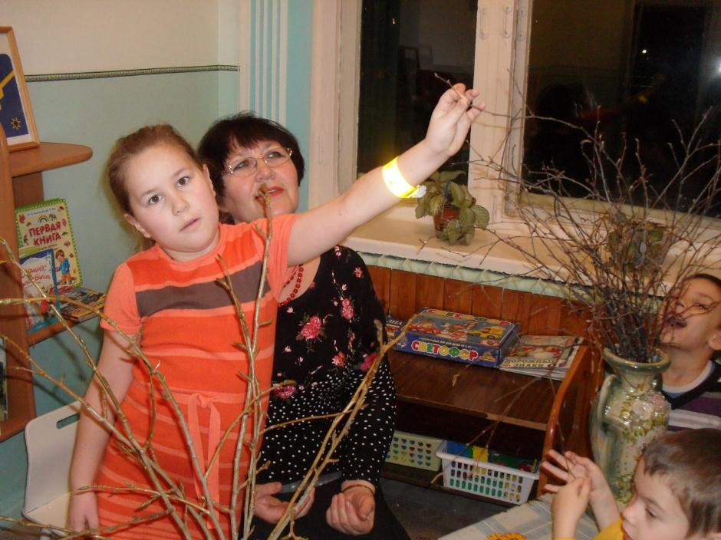
Рассматривание, сравнение веток тополя и березы
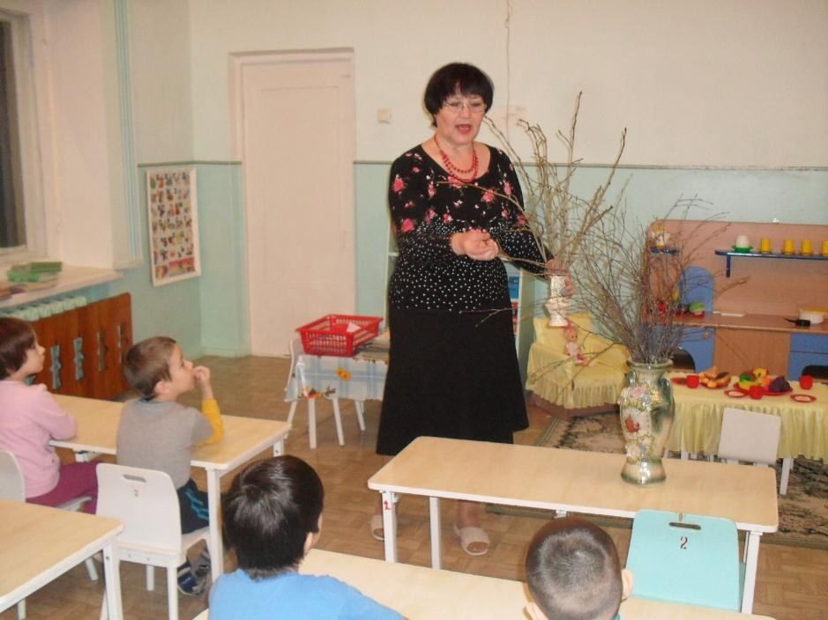

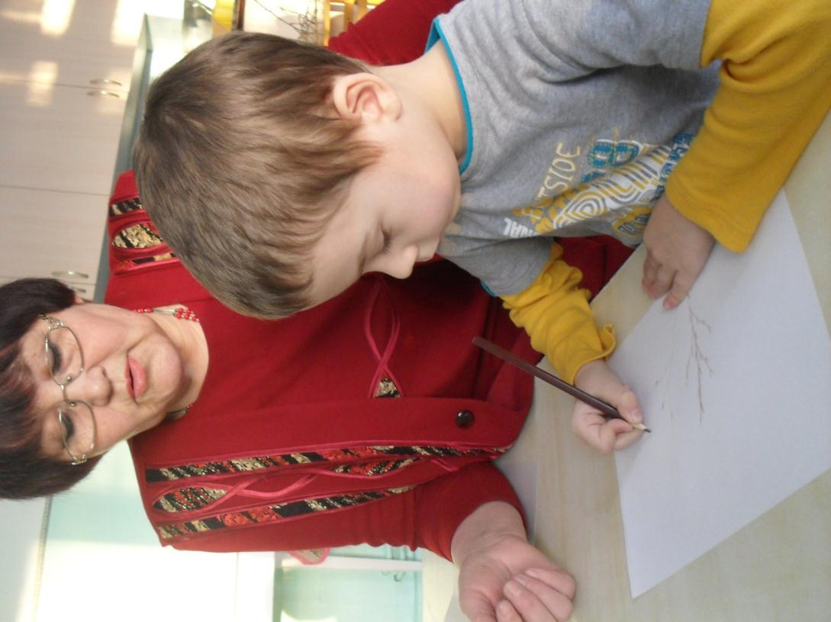
Индивидуальная работа с детьми по зарисовке веток тополя и березы

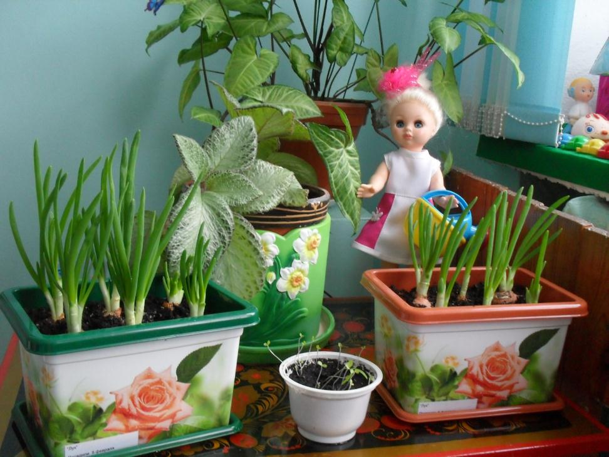
Продолжаем наблюдения за ростом салатов, лука и огурцов.
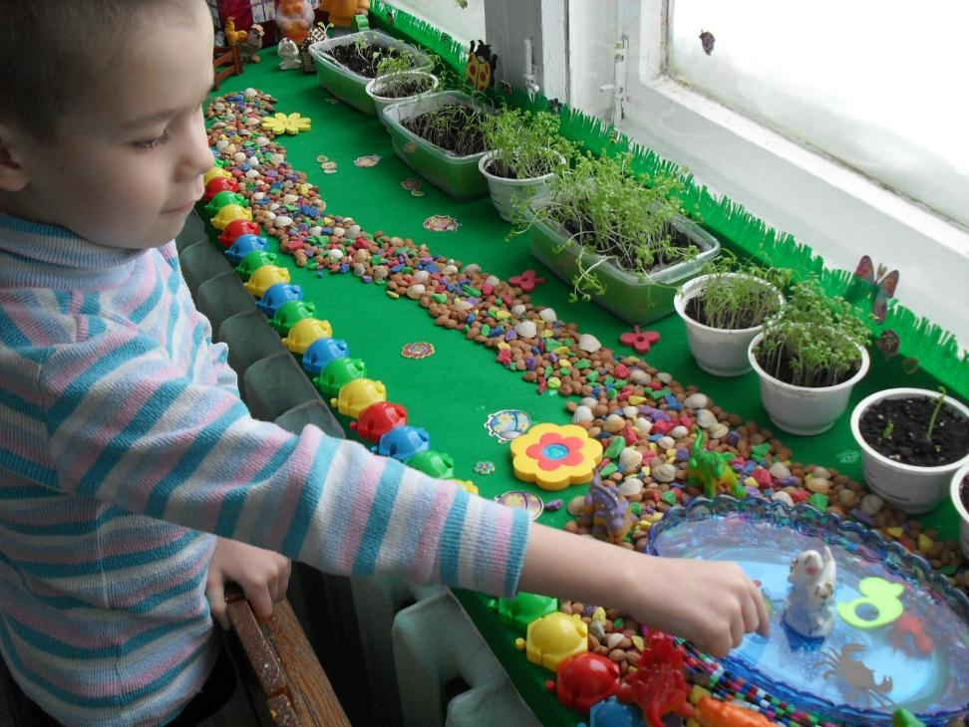
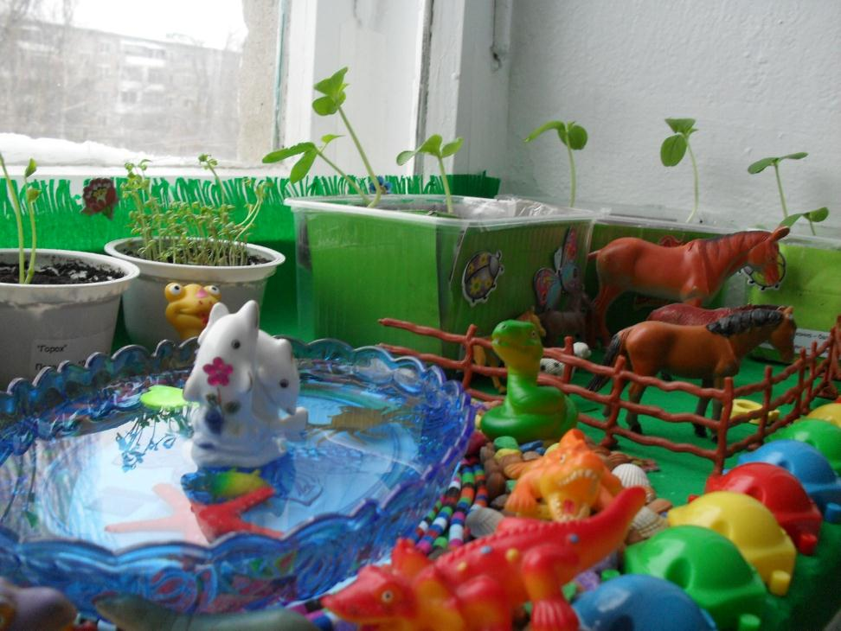

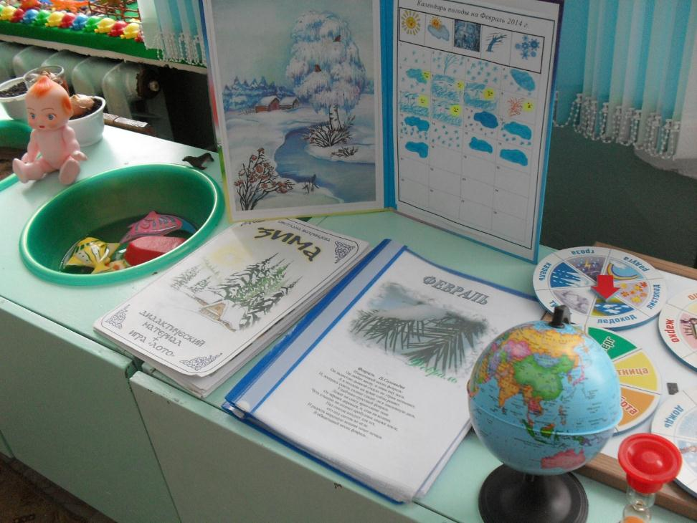
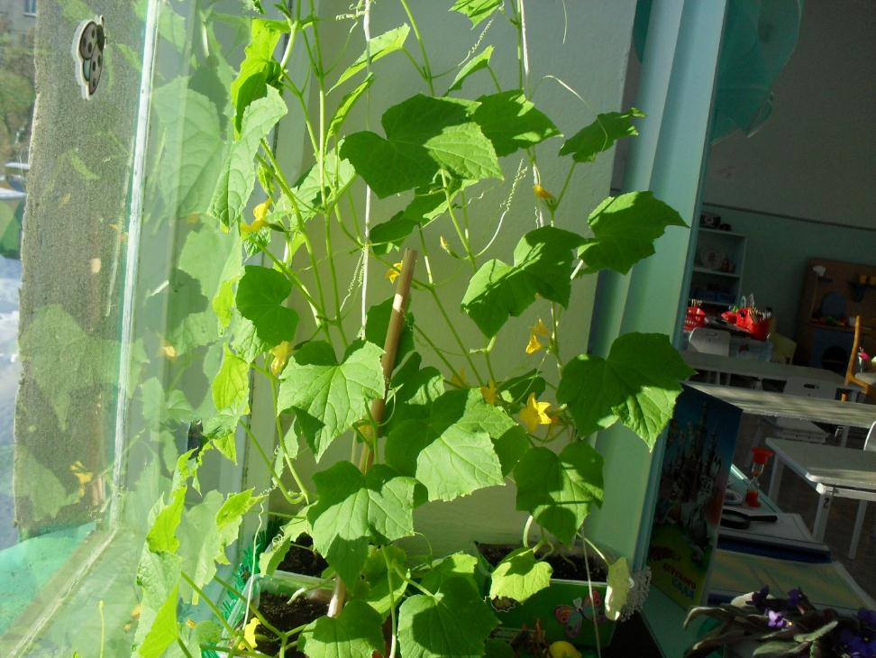
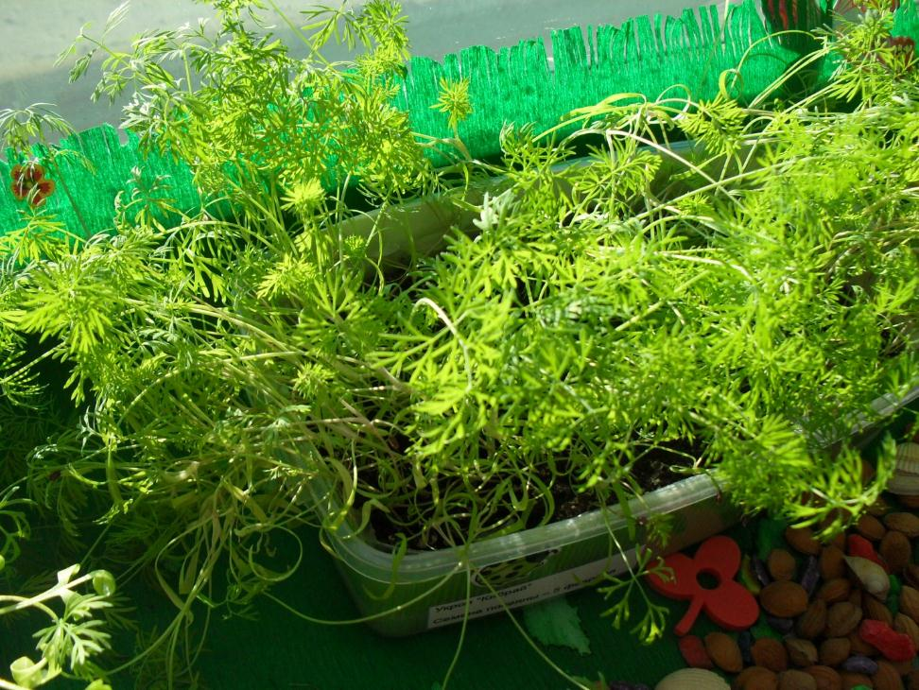

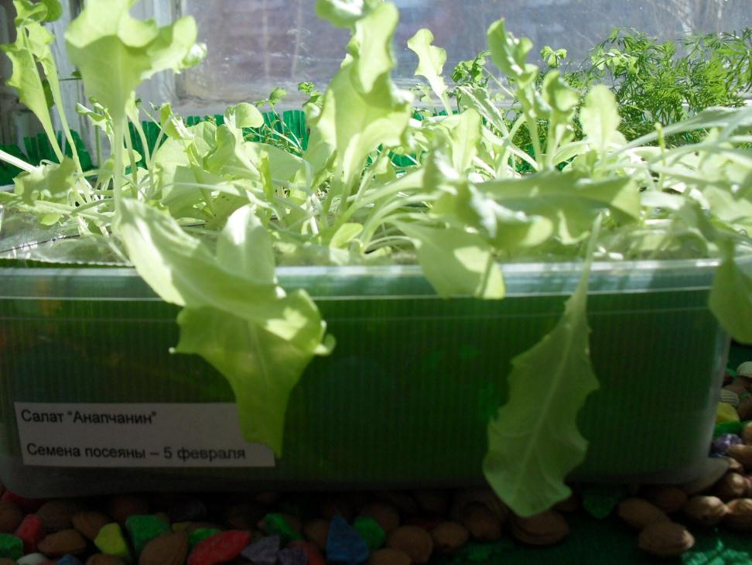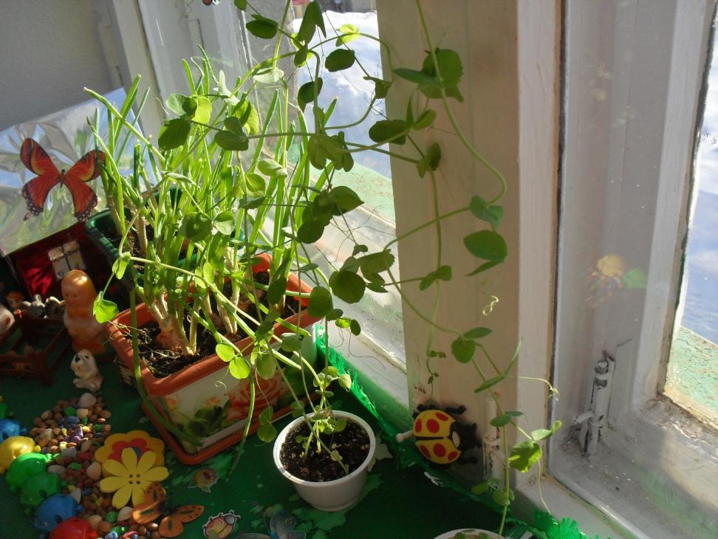

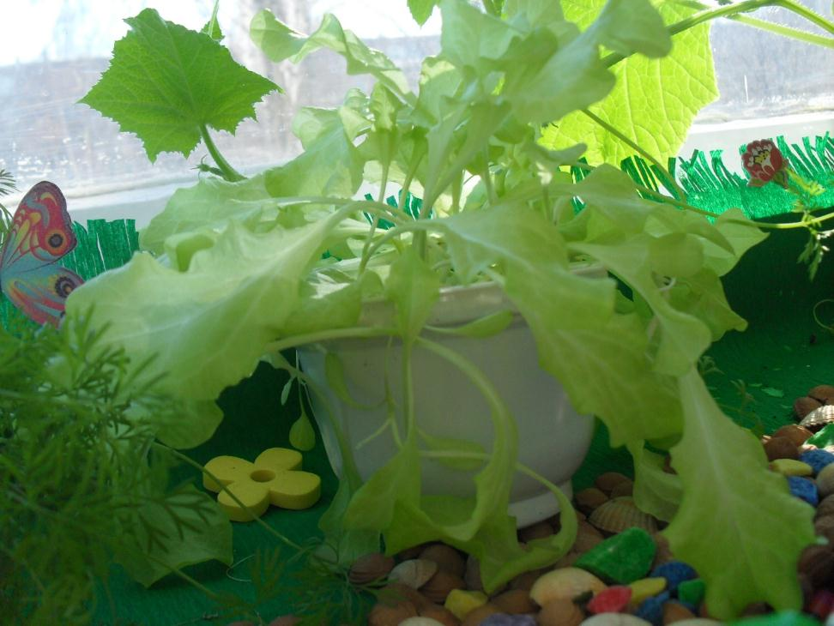
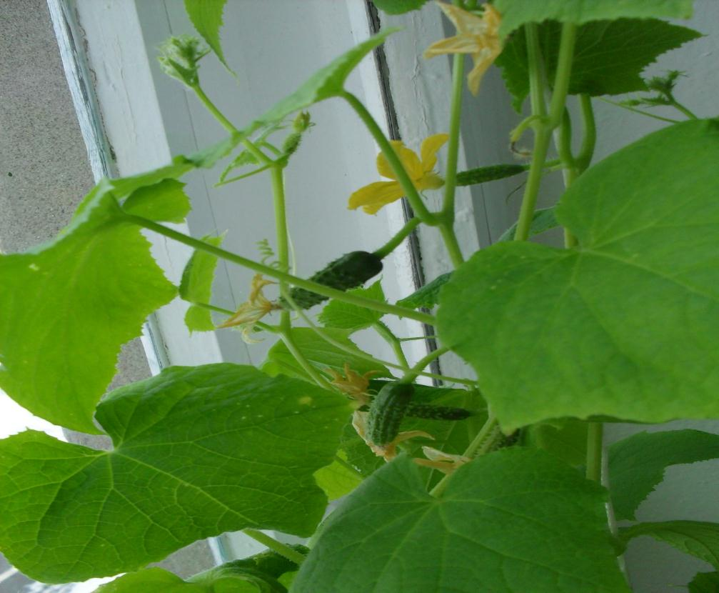
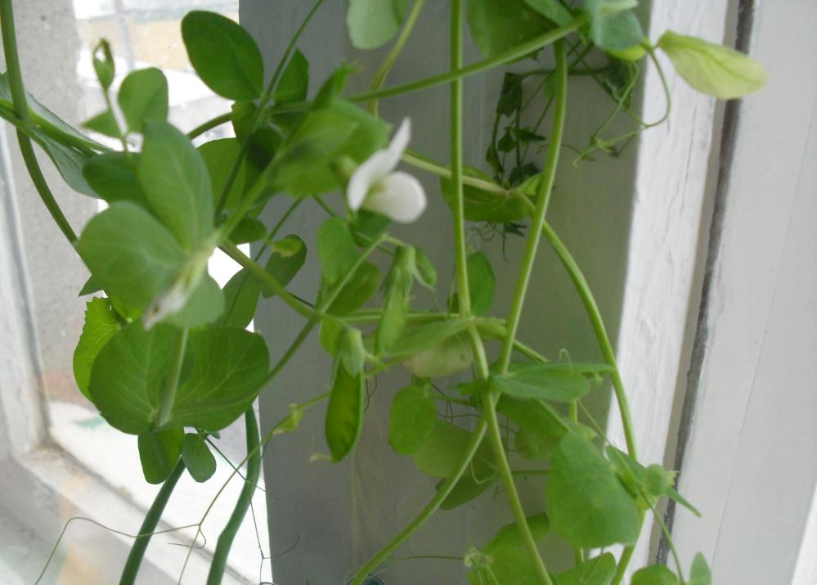

Мы вырастили: огурцы, горох, салат
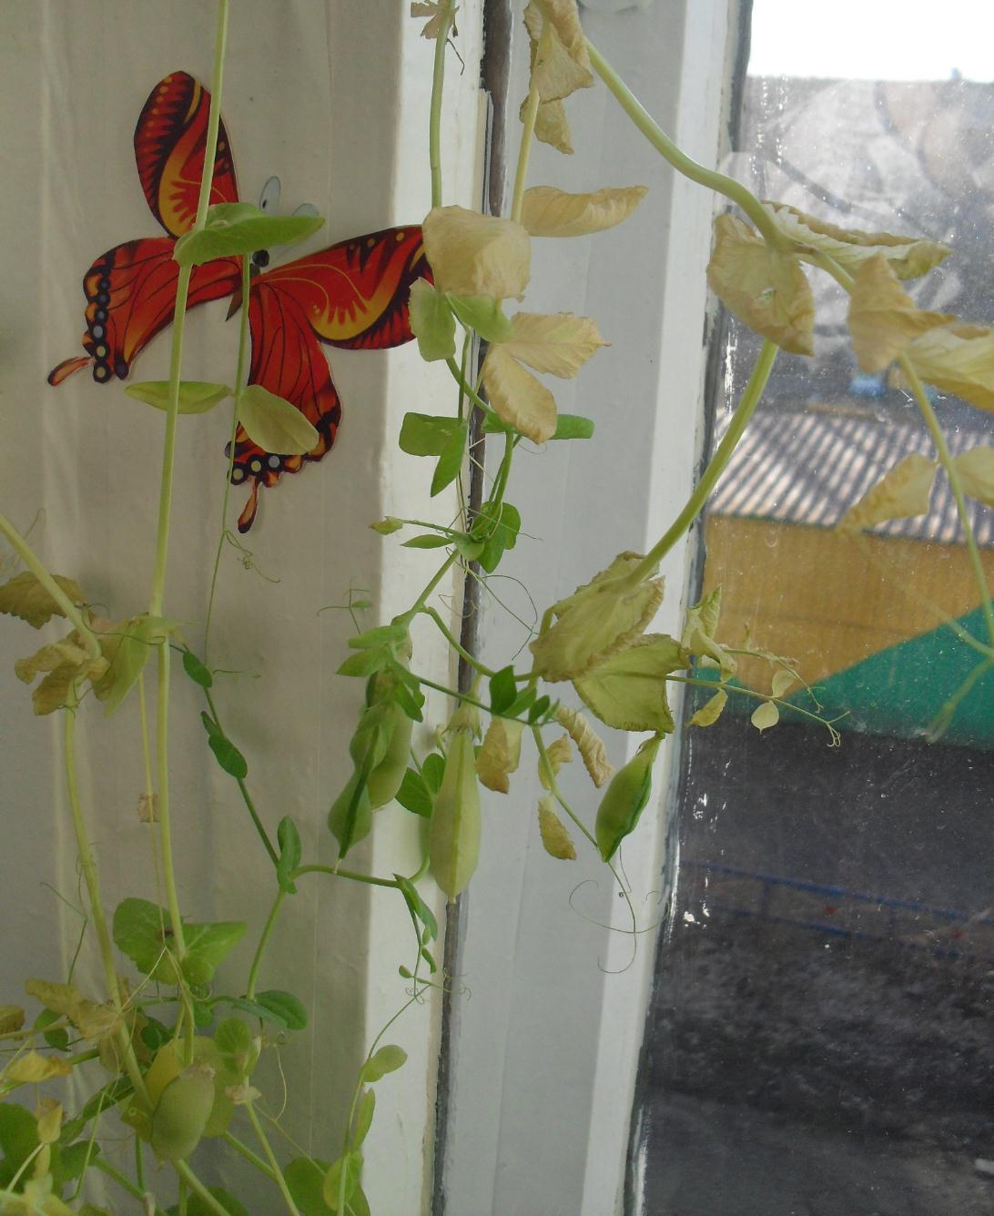
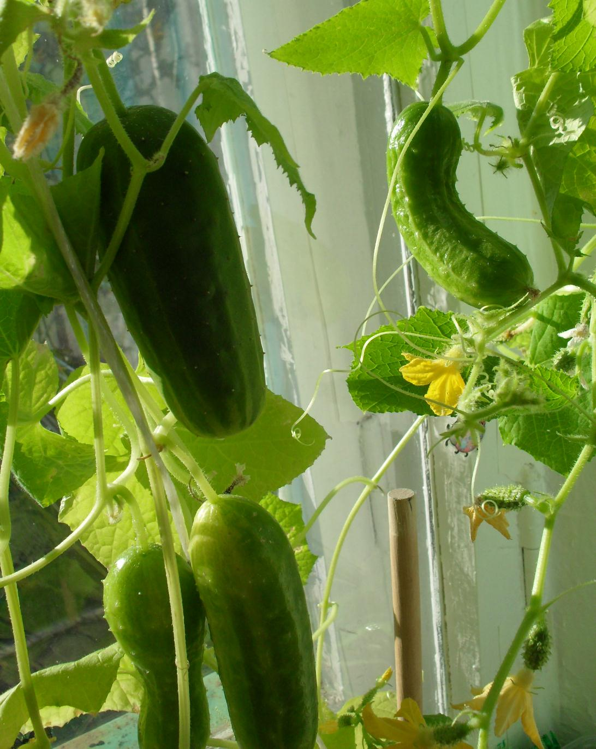

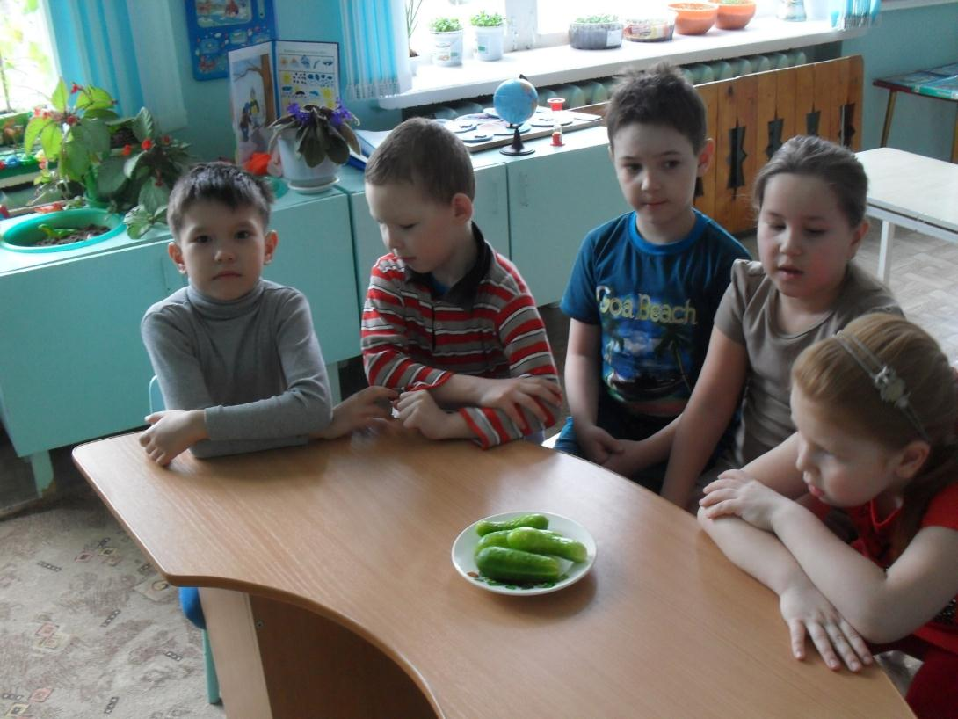
Витамины с нашего огорода на подоконнике
